**Le gâteau de semoule : un dessert inratable**

*Economique et simplissime à réaliser, le gâteau de semoule est un dessert très apprécié des enfants. Nous vous proposons de découvrir cette délicieuse recette qui est à la fois facile et rapide.*

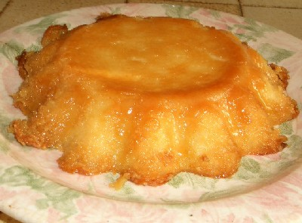

**Ingrédients**

Voici les ingrédients nécessaires pour réaliser un gâteau de semoule **de 4 à 6 parts** :   
- ½ litre de lait   
- 65 g de sucre en poudre   
- 1 sachet de sucre vanillé   
- 60 g de semoule de blé moyenne   
- 1 œuf entier   
- un citron   
- 7 morceaux de sucre et de l’eau.   
  
**A noter** : je réalise cette recette dans un moule à flan allant au feu, ce qui permet de faire directement du caramel au fond du moule.   
Vous pouvez toutefois utiliser des ramequins individuels dans lesquels vous ferez couler le caramel encore liquide.